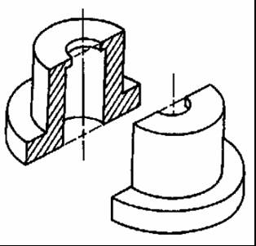
Εξωτερική διάμετρος (μεγάλη) 120
Εξωτερική διάμετρος (μικρή) 90
Εσωτερική διάμετρος (μεγάλη) 50
Εσωτερική διάμετρος (μικρή) 30
Συνολικό ύψος 100
Ύψος εξωτερικής πατούρας 20
Ύψος εσωτερικής πατούρας 5
Όλες οι διαστάσεις σε χιλιοστά
Αντί πλάγιας όψης, να σχεδιαστεί τομή

Σχέδιο 8^{ο}

